Dom4j的使用

首先导入dom4j对应的jar包.

1. 获取xml文件,得到document对象
   1. 创建SAXReader对象

SAXReader reader = new SAXReader();

* 1. 获得document对象,通过SAXReader读去

Document document = reader.read(new File(“xml文件相对路径”))

1. 获取节点元素对象
   1. 获取文档的根节点

Element root = document.getRootElement();

* 1. 取得某个节点的子节点

Element element = node.element(“节点名称”);

* 1. 取得节点的文字

String nodes = node.getTest();

* 1. 取得某节点下所有名为”csdn”的子节点,并进行遍历.

List nodes = rootElm.elements(“csdn”);

for(Iterator it = nodes.iterator(); it.hasNext();){

Element elm = (Element) it.next();

}

* 1. 对某节点下的所有子节点进行遍历

for(terator it = root.elementIterator();it.hasNext();){

Element element =(Element) it.next();

}

* 1. 在某个节点下添加子节点(newElm是需要添加子节点的Element)

Element elm = newElm.addElement(“朝代”);

* 1. 设置节点文字(elm是节点,name是节点内容即value)

Elm.setText(“name”);

* 1. 添加一个CDATA节点.  
     Element contentElm = infoElm.addElement("content");  
     contentElm.addCDATA(“cdata区域”);

1. 节点对象的属性方法操作
   1. 取得某节点下的某属性

Element root = document.getRootElement();

Attribute attribute = root.attribute(“id”);

* 1. 取得属性的文字

String text = attribute.getText();

* 1. 删除某属性

Attribute attribute = root.attribute(“size”);

root.remove(attribute);

* 1. 遍历某节点的所有属性

Element root = document.getRootElement();

for(Iterator it = root.attributeIterator();it.hasNext();){

Attribute attribute = (Attribute) it.next();

String text = attribute.getText();

}

* 1. 设置某节点的属性和文字

newMemberElm.addAttribute(“name”,”sitinspring”)

* 1. 设置属性的文字

Attribute attribute = root.attribute(“name”);

atttibute.setText(“csdn”);

1. 将文档写入xml文件
   1. 全英文

XMLWriter writer = new XMLWriter(new FileWriter(“ot.xml”));

writer.writer(document);

Writer.close();

* 1. 含有中文

OutputFormat format = OutputFormat.createPrettyPrint();//创建文件输出的时候,自动缩进的格式

format.setEncoding(“UTF-8”);//设置编码

XMLWriter writer = new XMLWriter(newFileWriter(“output.xml”).format);

writer.writer(document);

Writer.close();

1. 字符串与XML转换
   1. 将字符串转化为XML

String text = “<scdn><java>java班</java></csdn>”;

Document document = DocumentHelper.paseText(text);

* 1. 将文档或节点的XML转化为字符串

SAXReader reader = new SAXReader();

Document document = reader.read(new File(“csdn.xml”));

Element root = document.getRootElement();

String docXmlText = document.asXml();

String rootXmlText = root.asXml();

Element memberElm = root.element(“csdn”);

String memberXmlText = memberElm.asXML();

1. 案例

Xml文件

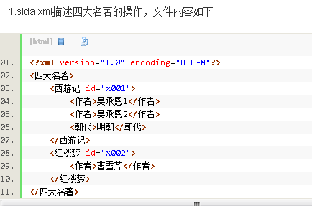

测试类

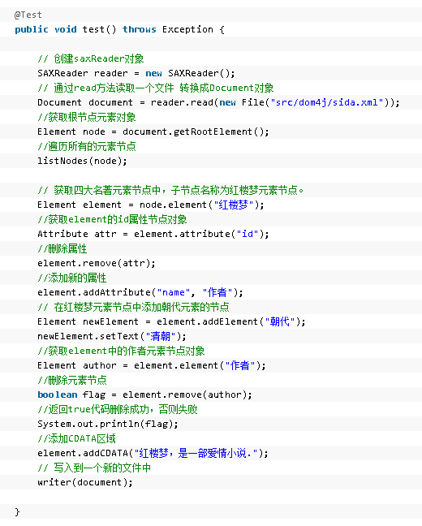

把document对象写入新的文件

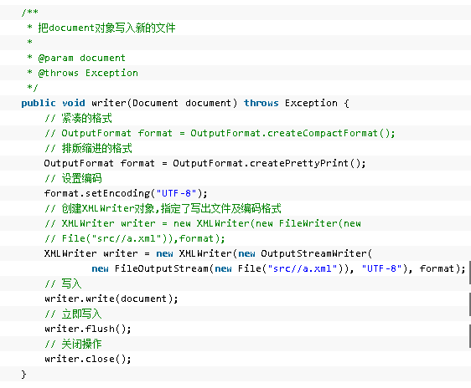

遍历当前节点元素下面的多有远的的子节点

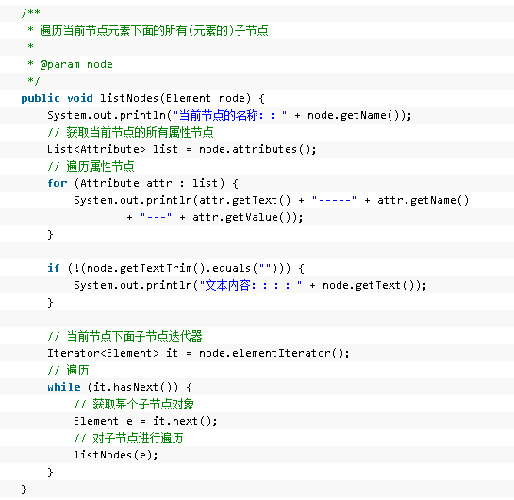

介绍element中的element方法和elements方法的使用

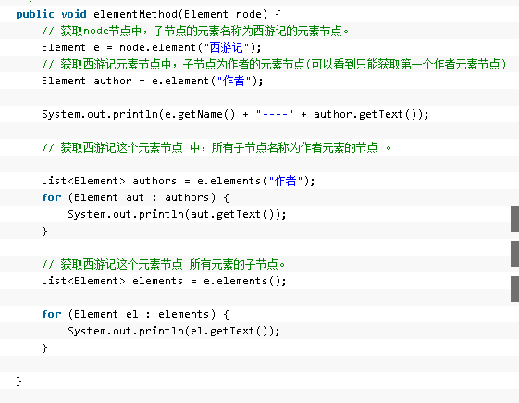

字符串与xml互转测试类

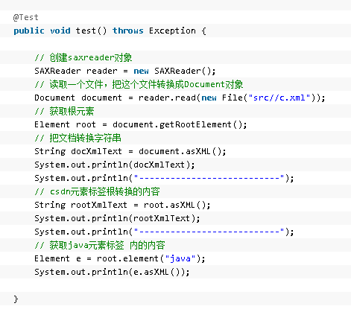

创建一个document对象 往document对象中添加节点元素 转存为xml文件

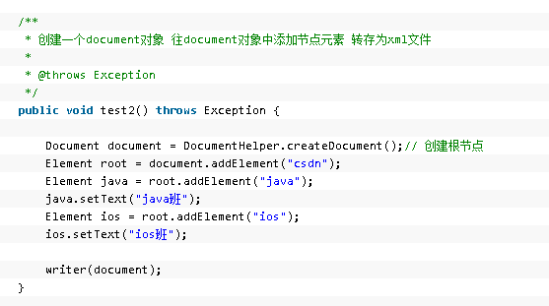

把一个文本字符串转换Document对象

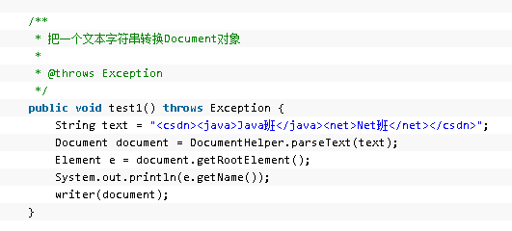

把document对象写入新的文件

